Родная земля – вечная радость сердца.
Родной край! Сколько восхитительных воспоминаний всего в паре слов. Цветущие сады и душистые мятные ковры вдоль дорожек. Манящая синева голубого летнего неба, аромат золотистой липы — ностальгия захлестывает при одном упоминании родных просторов, где ты родился, вырос и сделал первые шаги в увлекательную и интересную жизнь. Мы разъезжаемся по миру, путешествуем, знакомимся с новыми людьми, но в сердце всегда живет один-единственный уголок тепла и уюта, где чувствуешь себя не просто как дома, а действительно там, в своем родном краю.
Прошлое и настоящее родного края, опыт предыдущих поколений, их традиции, быт, обычаи – это и многое другое нередко становится темой многочисленных библиотечных мероприятий в Межпоселенческой Центральной библиотеке г.Хилок.
Наряду с индивидуальной работой с читателями, мы ведём большую массовую работу по краеведению. Главный ориентир в деятельности библиотеки — молодежь, которая требует активных, эмоционально насыщенных форм работы.
К 10 – летию создания Забайкальского края провели краеведческий час «С днём рождения, мой край родной». Цель: пробудить и поддерживать у юных читателей интерес и уважение к своей земле, к обычаям и традициям своего народа, а также популяризировать краеведческую книгу.
В день Всероссийской акции «Библиосумерки-2018» окунулись в историю родного края, приняв участие в квест-игре «Ключи от прошлого». Сыщикам нужно было пройти 11 станций, которые располагались в разных местах библиотеки, и выполнить задания. На каждое задание давалось 10 минут. За каждый правильный ответ участники получали от волонтеров ключевое слово и конверт со следующей станцией.
Тема патриотического воспитания всегда была главной в нашей работе. Война с болью отдаётся в сердцах старшего поколения и очень важно, чтобы о страшных событиях войны знала наша молодежь. В течение всего года идёт подготовка к празднику Великой Победы. Проводятся музыкальные вечера и гостиные, уроки мужества «Мы рождены не для войны», вечера воспоминаний «Защитникам Отечества посвящается», оформляются книжные и фотовыставки.
Уже третий год 7 мая проходит в библиотеке патриотический Единый День Малой Родины. В этот день проходит возложение цветов к местам воинских захоронений, благотворительная акция «Тёплым словом – добрым делом»- сотрудники библиотеки посещают на дому ветеранов и детей ВО войны, поздравляют с праздником, дарят подарки.
Работа нашей библиотеки в области краеведения не замыкается на сборе материала. К краеведческому направлению деятельности библиотеки тесно примыкает и работа краеведческого салона «Отчий край». Участниками мероприятий являются старшеклассники. Библиотекари стараются развить интерес в получении новых знаний о родном крае и окружающем мире, желание открытого человеческого общения. Ведь искреннее слово и благое дело всегда находят отклик в душах детей.
В рамках проведения литературного конкурса «Золотая осень» был проведён литературный экспресс «В листьях осенних Хилок». На мероприятии учащиеся познакомились с творчеством хилокских поэтов и писателей, посвятивших себя описанию величественной и неповторимой по красоте природы края и людям проживающих на этой прекрасной хилокской земле.

История и экология родного края - это две связующие нити. Исторические места, как и природу, хилокчане стараются охранять, изучать и беречь. Вместе с детьми в период работы летнего оздоровительного пришкольного лагеря мы изучаем лекарственные растения, учим детей бережно относиться ко всему живому.
Самым маленьким нашим читателям очень нравятся виртуальные экскурсии «Правила поведения в лесу», во время которой ребята вместе с библиотекарем вспоминают рассказы детских писателей о природе. Популярностью у читателей пользуются викторины о природе «Русская береза – символ русской природы», «Узнаю я их по голосам», «Крылатые герои сказок и рассказов» и др. Они стимулируют чтение и оказывают большое познавательное действие.
С целью сохранения родной природы в библиотеке прошёл конкурс экологического рассказа «Чистый воздух, синяя река – это Родина моя», где дети в творческих работах представили, какой они видят природу родной земли, рассказали, как охраняют её, как переживают, когда сталкиваются с разрушительным внедрением человека в экологию края; экологический вояж «Разноцветная планета». Учащиеся совершили виртуальное путешествие по заповедным местам Забайкальского края; приняли участие в экологической викторине, показав своими ответами, насколько они знают и любят свой край.
Пользуются и всегда находят отклик тематические и литературно – музыкальные вечера, устные журналы и встречи с талантливыми и увлечёнными людьми, книжные и фотовыставки, обзоры литературы и поэтические праздники, литературные игры и конкурсы, презентации книжных сборников.
Сотрудники Межпоселенческой Центральной библиотеки тесно сотрудничают с самодеятельными авторами и поэтами района. И очень важно, что мы смогли вовремя заметить и по достоинству оценить талантливые и яркие звезды на писательском небосклоне нашего района. Местной знаменитостью, талантливой писательницей является Зинаида Ивановна Лобачева, член союза писателей России и Союза писателей Забайкалья. Все изданные книги были представлены любимым и благодарным читателям на встречах и презентациях.
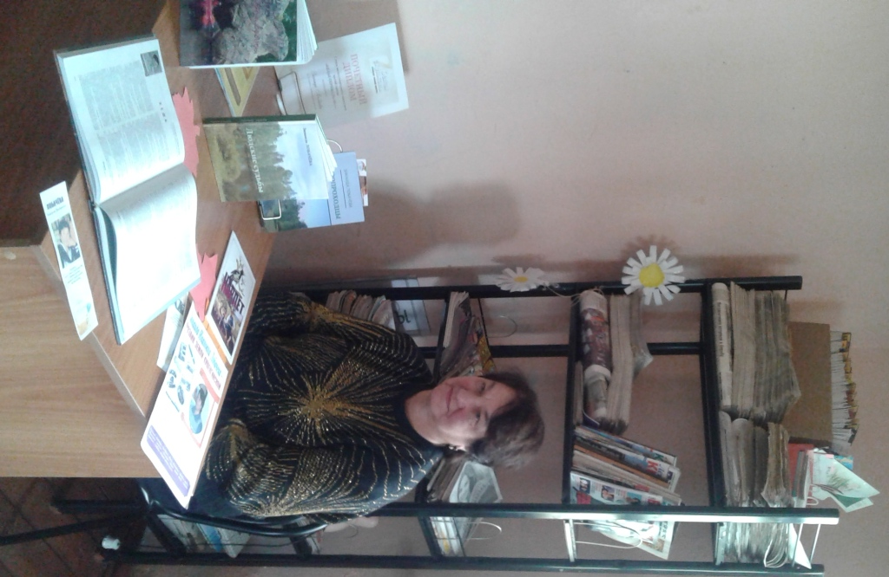
Замечательную новость принесла Зинаида Ивановна читателям и жителям района – выход еще одной книги в свет. Библиотекари успешно и творчески организовали и провели презентацию книги «Стержень силы» - авторский сборник, в котором собраны новые и изданные ранее полюбившие рассказы.
Зинаида Ивановна внесла большой вклад в развитие культурной жизни района. Ее знают по книгам, очеркам и публикациям в местной газете «Рабочая трибуна». Зинаида Ивановна была неоднократно отмечена за свои рассказы: 2011 год - дипломат Международного конкурса малой прозы «Белая скрижаль» (рассказ «Любава»); 2012 год – лауреат конкурса«Новая литература Забайкалья» - 1 место в номинации « Нам память дана для жизни» (рассказ «Две фотографии»); 2017 год – финалист Всероссийского литературного конкурса «Герои Великой Победы – 2017» (рассказ «Немуха»)
Библиотекари Межпоселенческой Центральной библиотеки Карпова Е.Н. и Михайлова А.В. представили жителям и гостям города новый сборник рассказов «Стержень силы», изданный в Москве, на средства Союза писателей России. В книгу Зинаиды Ивановны Лобачёвой вошли рассказы о людях самых обыкновенных и о жизни такой, какая она есть на самом деле. Но в каждом человеческом характере и в каждой человеческой судьбе автору удаётся увидеть тот таинственный стержень силы, который помогает людям даже в самых безвыходных ситуациях не терять надежду.
Сотрудниками МУК «МЦБ Хилокского района» - Кузьминой Н.И., Карповой Е.Н., Михайловой А.В. и библиотекарями г/б №1- Серединой О.В., Михайловой Л.П. вниманию зрителей были представлены театрализованные отрывки из рассказов книги З.И. Лобачёвой «Стержень силы» .
Читальный зал библиотеки украшала книжная выставка "Таинственный стержень силы". Присутствующие гости могли полистать и поближе познакомиться с её творчеством. Произведения этой писательницы всегда пользуется спросом, как среди детей, так и среди взрослых любителей прозы.
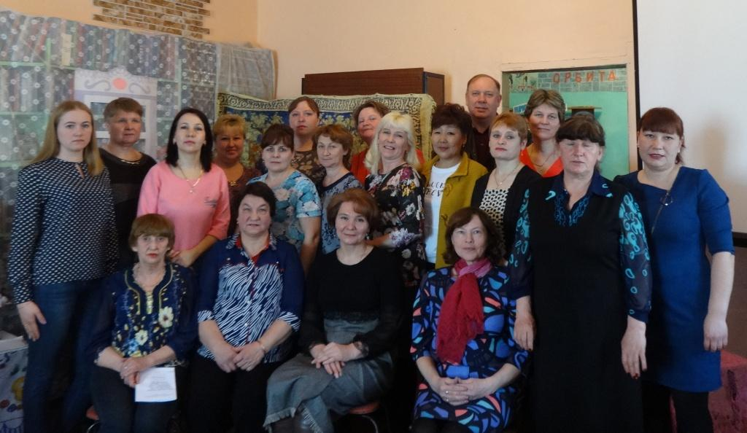
Гости, пришедшие на мероприятие, получили уникальную возможность пообщаться с интересным и талантливым человеком, узнать о нём что-то новое. Выступление Зинаиды Ивановны вылилось в диалог с читателями. В конце мероприятия автор поблагодарила всех своих читателей, которые оказали материальную поддержку в издании предыдущего сборника «Первопроходцы», подарив свою книгу с автографом. Встреча прошла в очень теплой дружеской обстановке.
З.И.Лобачёва говорит: «…Если даже один читатель, прочитав эти рассказы, станет чуточку добрее, или сможет обойти подводный камень нашей суровой действительности, я позволю считать труд свой полезным. Любя свой родной край, я буду желать для него и его людей лучшей жизни и нужно стремиться улучшить его. А значит, и весь мир! Ведь большее состоит из малого.»
Интерес к краеведческой тематике будет всегда. Любовь к родному краю, знание его истории – основа духовной культуры всего общества.
Зав.сектором «Читальный зал» МУК «МЦБ Хилокского
района» Михайлова А.В.

